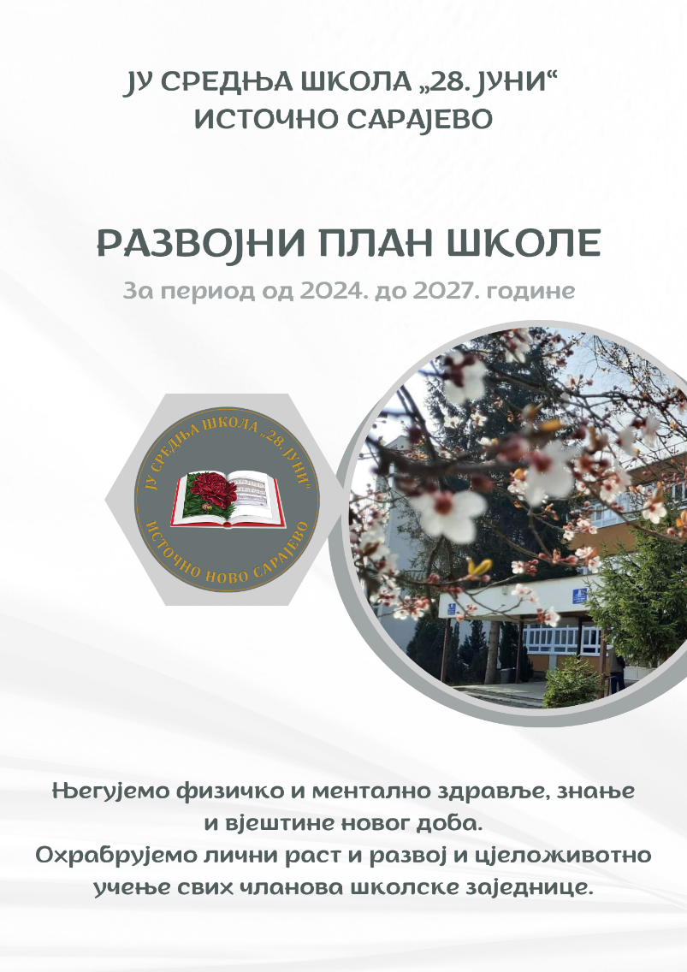

Садржај:

1. Лична карта Школе 1

2. Историјат 3

3. Кључне информације о ресурсима Школе 4

3.1. Људски ресурси 4

3.2. Материјални ресурси 7

4. Анализа приоритета за будући развој Школе 8

5. SWOT –анализа 8

6. Мисија 10

7. Визија 10

8. Развојни тим Средње школе „28. јуни“ 11

9. Упитник за самовредновање Школе 12

9.1. Упитник за ученике: 12

9.2. Упитник за наставнике и школску управу: 14

9.3. Упитник за родитеље: 17

9.4. Упитник за локалну заједницу: 19

10. Приоритетне области промјена, развојни циљеви и задаци 22

11. План активности 23

12. Коментари, приједлози, сугестије 25

13. Одлука Школског одбора 25

# Лична карта Школе

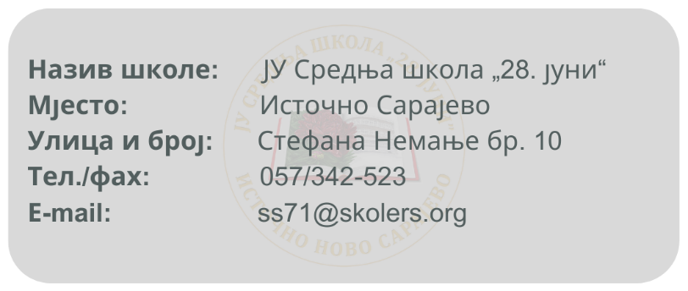

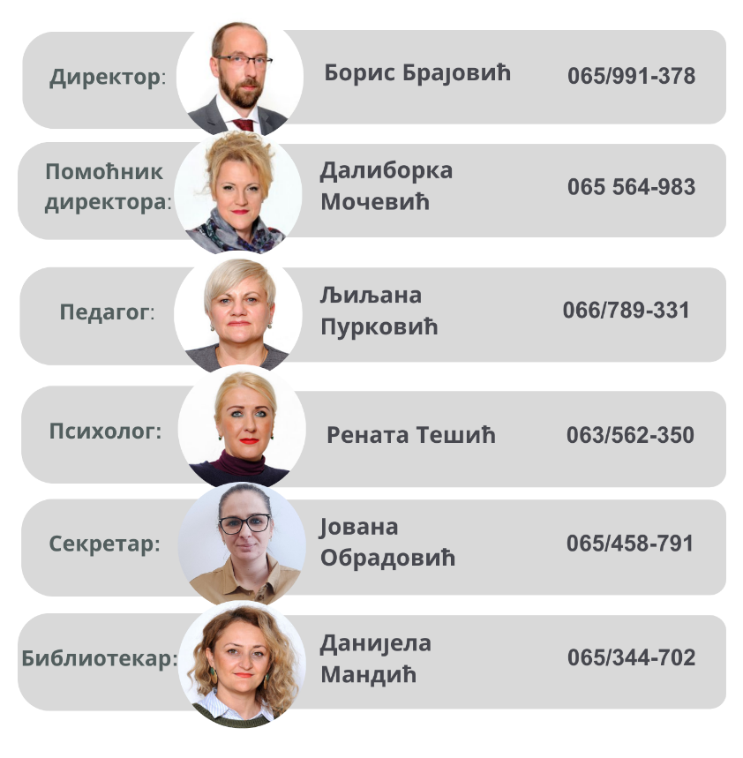

|  |  |  |  |
| --- | --- | --- | --- |
| Број професора | 58 | Управа и стручни сарадници | 9 |

|  |  |  |  |  |  |
| --- | --- | --- | --- | --- | --- |
| Струке | Угоститељство и туризам | Електротехника | | Саобраћај | Машинство и обрада метала |
| Занимања | 1.Туристички техничар  2. Угоститељски техничар  3. Кулинарски техничар  4. Кувар | 1. Техничар рачунарства и програмирања  2. Техничар информационих технологија  3. Ауто електричар  4. Електричар-електроинсталтер | | 1. Техничар друмског саобраћаја  2.Техничар логистике и шпедиције  3. Возач моторних возила | 1.Машински техничар за компјутерско конструисање  2. Бравар-заваривач  3. Аутоме-ханичар |
| Разреди | I | II | III | | IV |
| Одјељења | 8 | 7 | 7 | | 5 |
| Број ученика укупно | 180 | 165 | 158 | | 125 |
| Број смијена | Прва | | Друга | | |
| Одјељења | I-3, I-4, II-3, II-4, III-1, III-3, III-4, III-6, IV-1, IV-3, IV-4, IV-5 | | I-1, I-2, I-5, I-6, I-7, I-8, II-1, II-2, II-5, II-6, II-7, III-2, III-7, IV-2 | | |

# Историјат

У мјесецу септембру, ратне 1993. године, на два локалитета општине Српско Ново Сарајево, по рјешењу Министарства образовања, науке и културе Републике Српске, почиње са радом Средња школа „Ново Сарајево“.

Прве, 1993/94. школске године, уписано је 230 ученика у десет одјељења и пет образовних струка: Гимназија, Електротехничка, Економско-комерцијална, Машинска и Здравствена струка.

Прво Наставничко вијеће бројало је педесет професора, инжењера, љекара, ВК мајстора.

Кадровски, сви чланови Наставничког вијећа су у тим ратним условима у потпуности испуњавали захтјеве предвиђене Законом о раду у средњој школи. Већ тада је остварена непосредна сарадња наше школе са привредним организацијама у одговарајућим областима.

Школа је радила у тешким ратним условима. Настава се изводила у Основној школи

„Бане Шурбат“ на самој линији разграничења и у Лукавици на Електротехничком факултету.

На приједлог професора, на Скупштини Општине Источно Ново Сарајево, Школа је промијенила име у „28. јуни“.

Првог марта 1997. године ученици и наставници пресељавају у зграду бивше касарне

„Слободан Принцип Сељо“.

Овај локалитет је и данас мјесто гдје се обавља васпитно-образовни процес ЈУ Средње школе „28. јуни“ . Налазимо се на граници Републике Српске и Федерације БиХ и са поносом можемо истаћи да у нашој школи наставу похађају и ученици бошњачке и хрватске националности, а када је ријеч о запосленима, у школи ради неколико професора других националности.

Свакако, ово не могу бити оптимални услови за рад једне савремене школе, али смо поносни на резултате које са ученицима постижемо на свим пољима, а посебно на пољу спорта. Школа је 2013. године учествовала на конкурсу CIVITAS-a „Избор најдемократичније школе“ и том приликом освојила треће мјесто на нивоу БиХ. Школа је екстерним вредновањем високо вреднована што нам је дало вјетар у леђа за даље напредовање и показивање својих могућности и капацитета. У неколико предходних година школа је доживела велики раст и напредак и има интенцију да тако и настави.

У годинама које долазе надамо се још бољим резултатима и условима рада.

# Кључне информације о ресурсима Школе

## 3.1. Људски ресурси

**Запослени:**

У школској 2023/24. години у нашој школи запослено је 74 радника, од чега је 58 наставника, 9 стручних сарадника и чланова управе школе и 7 радника техничко-помоћног особља. Када је ријеч о наставном кадру V степена образовања, запослен је 1 наставник, VII степена образовања ‒ 51 наставник и 6 наставника са звањем магистар/мастер. Помоћно и техничко особље броји 7 чланова од којих су 6 са IV степеном и 1 са основном школом.

Већи дио колектива чине жене, њих 56, док је број мушкараца 18.

**Ученици:**

У школској 2023/24. години наставу похађа 627 ученика. Ученици су разврстани у 27 одјељења у четири поменуте струке.

За ову школску годину предвиђен је рад са ученицима у 26 секција: Литерарна, Клуб љубитеља књига, Новинарска, Дебатни клуб, Предузетништво, Географска, Историјска, Слатки залогај, Креативни кутак, Умјетничка, Прва помоћ, WEB-site, Информатичка, Иноваторска, Развој апликација, Веб-сајт, Видео-монтажа, Електро, Машинска, Шах, Планинарска, Мали фудбал, Рукомет, Кошарка, Атлетика, Одбојка, а ту су и двије организације - Савјет ученика и Црвени крст.

**Број ученика и одјељења по струкама (занимањима) и смјеровима**

|  |  |  |  |  |  |  |  |  |  |  |  |  |  |  |  |  |  |  |
| --- | --- | --- | --- | --- | --- | --- | --- | --- | --- | --- | --- | --- | --- | --- | --- | --- | --- | --- |
| Гимназија-струка | Шифра смјера-занимања | | | Степен (ар.бр.) | Планиран упис у I разред | | I разред | | II разред | | III разред | | IV разред | | Свега | | Завршни разреди | |
| Смјер-занимање | одј. | учен. | одј. | учен. | одј. | учен. | одј. | учен. | одј. | учен. | одј. | учен. | одј. | учен. |
| 1 | 2 | | | 3 | 4 | 5 | 6 | 7 | 8 | 9 | 10 | 11 | 12 | 13 | 14 | 15 | 16 | 17 |
| УГОСТИТЕЉСТВО И ТУРИЗАМ |  |  |  |  |  |  |  |  |  |  |  |  |  |  |  |  |  |  |
| Туристички техничар | 0 | 7 | 8 | **4** | 1,0 | 24 | 1,0 | 29 | 1,0 | 29 | 1,0 | 28 | 1,0 | 25 | **4,0** | **111,0** | 1,0 | 25 |
| Угоститељски техничар |  |  |  | **4** | 1,0 | 24 | 1,0 | 21 |  |  | 0,5 | 11 | 0,5 | 7 | **2,0** | **39,0** | 0,5 | 7 |
| Кулинарски техничар | 1 | 0 | 1 | **4** |  |  |  |  |  |  | 0,5 | 12 | 0,5 | 10 | **1,0** | **22,0** | 0,5 | 10 |
| Кувар | 1 | 0 | 1 | **3** | 1,0 | 20 | 1,0 | 13 | 1,0 | 17 |  |  |  |  | **2,0** | **30,0** |  |  |
| ЕЛЕКТОТЕХНИКА |  |  |  |  |  |  |  |  |  |  |  |  |  |  |  |  |  |  |
| Техничар информационих технологија |  |  |  | **4** | 1,0 | 24 | 1,0 | 30 | 1,0 | 27 | 1,0 | 26 | 1,0 | 26 | **4,0** | **109,0** | 1,0 | 26 |
| Техничар рачунарства и програмирања |  |  |  | **4** | 1,0 | 24 | 1,0 | 30 | 1,0 | 29 | 1,0 | 25 | 1,0 | 28 | **4,0** | **112,0** | 1,0 | 28 |
| Аутоелектричар | 0 | 4 | 4 | **3** | 0,5 | 10 | 0,5 | 10 | 0,5 | 13 | 0,5 | 5 |  |  | **1,5** | **28,0** | 0,5 | 5 |
| Електричар-електроинсталтер |  |  |  | **3** |  |  |  |  | 0,5 | 10 |  |  |  |  | **0,5** | **10,0** |  |  |
| САОБРАЋАЈ |  |  |  |  |  |  |  |  |  |  |  |  |  |  |  |  |  |  |
| Техничар логистике и шпедиције |  |  |  | **4** | 1,0 | 24 | 1,0 | 28 |  |  |  |  |  |  | **1,0** | **28,0** |  |  |
| Техничар друмског саобраћаја | 0 | 6 | 7 | **4** |  |  |  |  | 1,0 | 26 | 1,0 | 21 | 1,0 | 29 | **3,0** | **76,0** | 1,0 | 29 |
| Возач моторних возила |  |  |  | **3** | 0,5 | 10 | 0,5 | 12 |  |  |  |  |  |  | **0,5** | **12,0** |  |  |
| МАШИНСТВО И ОБРАДА МЕТАЛА |  |  |  |  |  |  |  |  |  |  |  |  |  |  |  |  |  |  |
| Машински техничар за компјутерско конструисање | 0 | 7 | 1 | **4** |  |  |  |  | 1,0 | 14 | 1,0 | 20 |  |  | **2,0** | **34,0** |  |  |
| Бравар-заваривач |  |  |  | **3** | 1,0 | 20 | 1,0 | 7 |  |  |  |  |  |  | **1,0** | **7,0** |  |  |
| Аутомеханичар |  |  |  | **3** |  |  |  |  |  |  | 0,5 | 9 |  |  | **0,5** | **9,0** | 0,5 | 9 |
|  |  |  |  |  |  |  |  |  |  |  |  |  |  |  |  |  |  |  |
| Свега ученика и одјељења | | | | * | 8,0 | 180 | 8,0 | 180 | 7,0 | 165 | 7,0 | 157 | 5,0 | 125 | **27,0** | **627** | 6,0 | 139 |

**Социјална карта ученика Школе:**

|  |  |  |
| --- | --- | --- |
| УЧЕНИЦИ СТАНУЈУ | КОД РОДИТЕЉА | 620 |
| У ЂАЧКОМ ДОМУ | 2 |
| ПРИВАТНО | 5 |
| УЧЕНИЦИ ПРИМАЈУ | СТИПЕНДИЈУ | 5 |
| КРЕДИТ | 0 |
| СОЦИЈАЛНУ ПОМОЋ | 3 |
| УЧЕНИЦИ ПУТНИЦИ ПРЕКО 4 КМ | ЧИЈИ СУ РОДИТЕЉИ ПОГИНУЛИ ИЛИ НЕСТАЛИ | 0 |
| ЧИЈИ СУ РОДИТЕЉИ ИНВАЛИДИ I‒V КАТЕГОРИЈЕ | 4 |
| ЧИЈИ СУ РОДИТЕЉИ ИНВАЛИДИ VI‒X КАТЕГОРИЈЕ | 2 |
| ОСТАЛИ ПУТНИЦИ ПРЕКО 4 KM | 225 |
| БРОЈ СВИХ ПУТНИКА ПРЕКО 4 KM | 225 |
| ПОДАЦИ О РОДИТЕЉИМА | БЕЗ ОБА РОДИТЕЉА | 1 |
| БЕЗ ЈЕДНОГ РОДИТЕЉА | 37 |
| РОДИТЕЉИ РАЗВЕДЕНИ | 79 |
| РОДИТЕЉИ У ИНОСТРАНСТВУ | 27 |
| ЗАПОСЛЕНОСТ РОДИТЕЉА | ОБА РОДИТЕЉА ЗАПОСЛЕНА | 468 |
| ЈЕДАН РОДИТЕЉ ЗАПОСЛЕН | 147 |
| НИЈЕДАН РОДИТЕЉ НИЈЕ ЗАПОСЛЕН | 12 |
| ШКОЛСКА СПРЕМА РОДИТЕЉА | БЕЗ ШКОЛЕ | 0 |
| ЧЕТИРИ РАЗРЕДА ОСНОВНЕ ШКОЛЕ | 0 |
| ОСНОВНА ШКОЛА | 14 |
| СРЕДЊА ШКОЛА | 888 |
| ВИША ШКОЛА | 29 |
| ФАКУЛТЕТ | 264 |
| НАУЧНО ЗВАЊЕ | 20 |
| БРОЈ УЧЕНИКА ИЗ ОПШТИНЕ У КОЈОЈ СЕ ШКОЛА НАЛАЗИ |  | 246 |
| БРОЈ УЧЕНИКА ИЗ ДРУГИХ ОПШТИНА РЕПУБЛИКЕ СРПСКЕ | | 356 |
| БРОЈ УЧЕНИКА ИЗВАН РЕПУБЛИКЕ СРПСКЕ | | 25 |

**Ученици са посебним потребама:**

|  |  |  |  |  |  |  |
| --- | --- | --- | --- | --- | --- | --- |
| ВРСТА ОМЕТЕНОСТИ | РАЗРЕД | | | | СВЕГА | % |
| I | II | III | IV |
| Лака ментална ретардација | 4 | 1 | 2 |  | 7 |  |
| Вишеструке сметње |  |  |  |  |  |  |
| Тјелесно оштећење |  |  |  |  |  |  |
| Оштећење слуха |  |  |  |  |  |  |
| Говорне сметње | 1 |  |  |  | 1 |  |
| Ментална заосталост |  |  |  |  |  |  |
| Друге сметње | 1 |  |  |  | 1 |  |
| УКУПНО | 6 | 1 | 2 |  | 9 |  |

## 3.2. Материјални ресурси

**Школски простор**

|  |  |  |  |  |  |  |  |
| --- | --- | --- | --- | --- | --- | --- | --- |
| редни број | Намјена (опис) | Број | Површина м2 | Опремљеност | | | Напомена |
| а | б | в |
| 1 | Универзалне учионоце (за све предмете) | 11 | 462 | 11 | * |  |  |
| 2 | Специјализоване учионице и кабинети  (за поједине предмете) | 5 | 202 |  | * |  |  |
| 3 | Школске радионице за практичну наставу | 8 | 365 | * |  |  |  |
| 4 | Фискултурна сала | 1 | 90 |  |  | * |  |
|  | Свега учионичког простора |  | 1119 |  |  |  |  |
| 5 | Библиотека | 1 | 40 | 1 | * |  |  |
| 6 | Остали затворени простор | 22 | 1009 | 22 |  |  |  |
|  | Свега затвореног простора (1)+(2)+(3)+(4)+(5)+(6) |  | 2152 | 23 |  |  |  |
| 7 | Балон сала | 1 | 435 |  | 1 |  |  |
| 8 | Остали отворени школски простор | 5 | 3500 | 3 | 1 | 1 |  |
| Свега школског простора | | *** | 6087 | *** | *** | *** |  |

# Анализа приоритета за будући развој Школе

Гдје смо?

На самом почетку Школски развојни тим је сагледао и анализирао мотивисаност, опредјељење и енергију људи да се прихвате нових задатака као и отпор према промјенама.

Да бисмо покренули неку промјену прво смо утврдили гдје заправо јесмо, шта је позитивно у раду наше школе и који су недостаци. Такође, руководили смо се самовредновањем рада наше школе на коме се инсистира сваке године и смјерница које смо добили путем екстерног вредновања рада школе. И на крају, ми смо школа која је окренута перманентном развоју и помјерању граница у складу са објективним могућностима. Жеља нам је да повећамо рејтинг школе у мрежи средњих школа Републике Српске. То помјерање граница је свакако за добро наших ученика јер ће се боље осјећати у бољим условима рада и добити третман који је близак њиховим потребама и могућностима.

Свако има своје виђење једне тако сложене идеје као што је инклузија.

Шта је са нама?

И наша средња школа се бори са предрасудама по питању инклузије. Развијање инклузије обухвата смањивање свих притисака који воде искључивању, укључујући и „дисциплинско искључивање“ због кршења школских правила. Инклузија значи превазилажење свих препрека у образовању за све ученике. Поимајући инклузију на овај начин, Школски развојни тим се упустио у нимало лак задатак: да за наредни четворогодишњи период, путем одабраних приоритета по процјени главних актера у школи (ученици, наставници, родитељи и локална заједница), створимо боље услове за рад и свеукупни школски живот.

# SWOT –анализа

Анализа стања се односила на снимање тренутне ситуације у нашој школи, њених снага и слабости. Из те анализе је проистекла SWOT – анализа која је пред нама:

* Предности (**S**trenghts);
* Слабости (**W**eaknesses);
* Могућности (**O**pportunities);
* Пријетње (**Т**hreats).

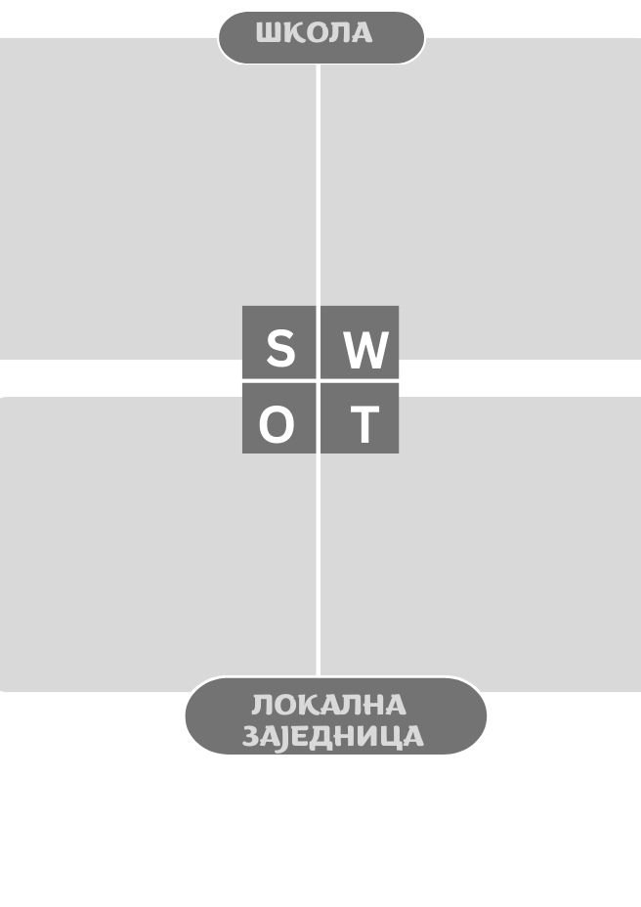

* **ученици;**
* **наставни кадар;**
* **инклузивна школа;**
* **отвореност за сарадњу;**
* **мотивисаност за промјене;**
* **тимски рад.**
* **мањак ученика;**
* **недовољна едукација наставника и родитеља по питању инклузивности;**
* **недовољан број савремених наставних средстава;**
* **неедукован кадар за модерне технологије;**
* **још увијек недовољна заступљеност интерактивног наставног процеса.**
* **развијен НВО;**
* **боља сарадња са партнерима из локалне заједнице;**
* **конкурисање код донатора који подржавају школске пројекте;**
* **умрежавање са другим школама;**
* **подршка Министарства;**
* **развој здравствене културе.**
* **лоша материјална ситуација и генерално ограничени финансијски капацитети;**
* **неповољна економска ситуација:**
* **недостатак „слуха“ за здравствену**
* **културу уопште, а нарочито за ментално здравље;**
* **мали број запослених стручњака на пољу менталног здравља;**
* **повећан број дјеце у ризику.**

# Мисија

Његујемо физичко и ментално здравље, знања и вјештине новог доба.

Охрабрујемо лични раст и развој и цјеложивотно учење свих чланова школске заједнице!

- Подржавамо и подстичемо ученике и запослене да уче једни од других и једни са другима.

- Подстичемо средњошколце да, у складу са сазнајним могућностима, истражују и уче из расположивих извора знања, и паметно користе носиоце информација модерног доба.

- Охрабрујемо ученике да исказују креативност.

- Истичемо значај улоге менталног и тјелесног здравља у формирању младих особа.

- Подстичемо ученике и професоре на стваралачки рад, поштујући њихове личне могућности и афинитете.

# Визија

Школа 21. вијека ‒ спој традиције и модерног!

- Образован и професионалан кадар спреман је да се континуирано усавршава, прилагођава промјенама савременог доба, прати позитивна искуства у образовању и васпитању као и да ради на остваривању визије:

* кроз стварање најбољих услова за ментални, тјелесни, когнитивни, креативни максимум, не запостављајући вјештине и афинитете сваког појединца, захваљујући којем ће бити оспособљен за лични, академски и професионални напредак;
* широки спектар стручних посјета и садржаја, те сарадњу са локалном заједницом, установама и предузећима које ученицима пружају надоградњу практичних знања и стицање искуства.

# Развојни тим Средње школе „28. јуни“

# Упитник за самовредновање Школе

Узорак: ученици , наставници, родитељи и локална заједница.

## 9.1. Упитник за ученике:

|  |  |  |  |  |  |
| --- | --- | --- | --- | --- | --- |
| Р  Рб. | Питања | уопште се не слажем | углавном се не слажем | углавном се слажем | у потпуности се слажем |
| 1. | Ученици се осјећају пријатно у школи. | 7,2 | 23,2 | 55,1 | 14,5 |
| 2. | Ученици имају мало проблема и лако се носе са њима. | 24,6 | 27,5 | 39,1 | 8,7 |
| 3. | Ученици у школи помажу једни другима у учењу. | 11,6 | 34,8 | 42 | 11,6 |
| 4. | Наставници имају услове за савремено извођење наставног процеса. | 11,6 | 26,1 | 46,4 | 15,9 |
| 5. | У мјесту у којем живим сви имају позитивно мишљење о мојој школи. | 20,3 | 26,1 | 31,9 | 27,7 |
| 6. | Ученици са посебним потребама једнако су прихваћени у школи као и дјеца без посебних потреба. | 17,4 | 17,4 | 40,6 | 24,6 |
| 7. | Простори и мјеста у школи (као што су учионице, ходници и тоалети) се одржавају у добром стању. | 10,1 | 20,3 | 40,6 | 29 |
| 8. | Ученици помажу другим ученицима који имају потешкоће у учењу. | 14,5 | 24,6 | 47,8 | 13 |
| 9. | Ученици имају услове у школи за извођење спортских активности и наставе физичког васпитања. | 44,9 | 14,5 | 27,5 | 13 |
| 10. | Наставници/це мијењају распоред сједења ученика да би се побољшала сарадња између ученика са бољим и ученика који постижу слабији школски успјех. | 40,6 | 21,7 | 24,6 | 13 |
| 11. | Ученици имају прилику да воде наставни процес, нпр. да припреме неку тему и да је објасне осталим ученицима. | 2,9 | 8,7 | 50,7 | 37,7 |
| 12. | Ученици помажу наставницима у смиривању немирног понашања ученика у школи. | 30,4 | 33,3 | 30,4 | 5,8 |
| 13. | Ученици знају коме се треба обратити у школи за помоћ ако су доживјели неки облик насиља. | 13 | 21,7 | 34,8 | 30,4 |
| 14. | Ученици у разреду имају прилику да сарађују са ученицима који се разликују по поријеклу, способностима, полу, вјери и сл. | 7,2 | 14,5 | 55,1 | 23,2 |
| 15. | Приликом оцјењивања ученика наставници/це узимају у обзир способности, интересовања и знања ученика. | 23,2 | 31,9 | 30,4 | 14,5 |
| 16. | Садашња стручна и практична настава ми пружа довољно функционалног знања. | 27,5 | 21,7 | 29 | 21,7 |
| 17. | Обезбијеђен је посебан (школски) превоз до школе за ученике који станују далеко од школе као и за ученике који имају ограничену покретљивост. | 11,6 | 11,6 | 39,1 | 37,7 |
| 18. | Сви ученици имају могућност да се укључе у различите секције у школи. | 13 | 8,7 | 39,1 | 39,1 |
| 19. | Представници различитих институција као што су Полиција, Дом здравља, Центар за социјални рад и хуманитарне организације укључују се у активности у школи. | 10,1 | 26,1 | 50,7 | 13 |
| 20. | Школска зграда и простор су уређени тако да буду приступачни и за особе које имају потешкоће са видом, слухом или кретањем. | 17,4 | 26,1 | 44,9 | 11,6 |

Упитник рађен на узорку од 69 ученика.

Издвојене тврдње из којих су проистекли приоритети:

|  |  |  |
| --- | --- | --- |
| Рб. | Тврдње | Уопште се не слажем |
| 2. | Ученици имају мало проблема и лако се носе са њима. | 24,6 |
| 9. | Ученици имају услове у школи за извођење спортских активности и наставе физичког васпитања. | 44,9 |
| 10. | Наставници/це мијењају распоред сједења ученика да би се побољшала сарадња између ученика са бољим и ученика који постижу слабији школски успјех. | 40,6 |

## 9.2. Упитник за наставнике и школску управу:

|  |  |  |  |  |  |
| --- | --- | --- | --- | --- | --- |
| Рб. | Питања | Уопште се не слажем | Углавном се слажем | Слажем се | У потпуности се слажем |
| 1. | Ученици се осјећају пријатно у школи. | 6,1 | 24,2 | 51,5 | 18,2 |
| 2. | Постоји позитивно мишљење о школи у нашој средини. | 6,1 | 15,2 | 51,5 | 27,3 |
| 3. | Школско особље и управа школе добро сарађују. | 4,5 | 18,2 | 42,4 | 34,8 |
| 4. | Мишљење ученика има утицај на дешавање у школи. | 9,1 | 30,3 | 50 | 10,6 |
| 5. | Ученици сматрају да могу остварити жељени успјех у школи. | 4,5 | 19,7 | 59,1 | 16,7 |
| 6. | У школи се школски успјех сматра важнијим од сарадње међу ученицима и менталног здравља. | 62,1 | 16,7 | 18,2 | 3 |
| 7. | Ученици са посебним потребама једнако су прихваћени у школи као и дјеца без посебних потреба. | 3 | 16,7 | 39,4 | 40,9 |
| 8. | Просторије и мјеста у школи као што су: учионоце, тоалет, ходници се одржавају у добром стању. | 6,1 | 9,1 | 47 | 37,9 |
| 9. | Школа пружа могућност родитељима да се укључе у школске активности. | 3 | 12,1 | 48,5 | 36,4 |
| 10. | Ученици који постижу одличан успјех активнији су у школи него остали ученици. | 16,7 | 30,3 | 37,9 | 15,2 |
| 11. | У школи настоје да смање све видове дискриминације. | 6,1 | 10,6 | 48,5 | 34,8 |
| 12. | При запошљавању школског особља нема дискриминације према полу, националности, вјери и језику. | 0 | 16,7 | 40,9 | 42,4 |
| 13. | Укључивање свих ученика у школу се јавно промовише као политика школе. | 7,6 | 13,6 | 50 | 28,8 |
| 14. | Школска зграда и простор су урађени тако да буду приступачни за све, а посебно за особе које имају потешкоће са видом, слухом или кретањем. | 9,1 | 36,4 | 37,9 | 16,7 |
| 15. | Новим ученицима се помаже да се уклопе у школску средину. | 1,5 | 15,2 | 57,6 | 25,8 |
| 16. | У школи се организују одјељења без обзира на школске резултате, поријекло или посебне потребе дјеце. | 12,1 | 21,2 | 42,4 | 24,2 |
| 17. | Школа помаже ученицима са посебним потребама у настави. | 3 | 15,2 | 42,4 | 39,4 |
| 18. | Ученицима је обезбијеђена додатна помоћ при учењу и учешћу у настави. | 6,1 | 21,2 | 54,5 | 18,2 |
| 19. | Наставници мијењају распоред сједења ученика да би се побољшала сарадња између ученика са бољим и ученика који постижу слабији успјех. | 7,6 | 30,3 | 50 | 12,1 |
| 20. | Сви ученици знају коме се обратити у школи за помоћ ако имају потешкоће са учењем. | 3 | 21,2 | 51,5 | 22,7 |
| 21. | Сви ученици знају коме се обратити у школи ако су доживјели неки облик насиља. | 3 | 15,2 | 51,5 | 30,3 |
| 22. | Ученици су укључени у постављање правила понашања у школи. | 7,6 | 27,3 | 54,5 | 10,6 |
| 23. | Домаћи задаци су у складу са способностима и могућностима ученика. | 7,6 | 16,7 | 63,6 | 12,1 |
| 24. | Обезбијеђен је школски превоз за све ученике који станују далеко од школе. | 3 | 21,2 | 50 | 24,2 |
| 25. | Сви ученици имају могућност да се укључе у различите секције у школи. | 0 | 13,6 | 40,9 | 45,5 |
| 26. | На свим часовима, сви учениици имају прилику да користе рачунаре и другу опрему која је везана за струку у циљу савладавања наставног градива. | 25,8 | 30,3 | 34,8 | 9,1 |
| 27. | У школи има довољан број савремено опремљених учионоца. | 31,8 | 36,4 | 27,3 | 3 |
| 28. | Ученици заступају (бране) једни друге када мисле да се према њима поступа неправедно. | 7,6 | 30,3 | 57,6 | 3 |
| 29. | Ученици заједнички и равноправно са наставницима одлучују о важним питањима школског живота. | 6,1 | 45,5 | 42,4 | 6,1 |
| 30. | Ученици наше школе имају обезбјеђене оптималне услове за извођење наставе физичког васпитања и образовања и других спортских активности. | 50 | 22,7 | 22,7 | 4,5 |
| 31. | Ученици помажу наставницима у смиривању немирног понашања ученика у школи. | 28,8 | 47 | 22,7 | 1,5 |
| 32. | Приликом оцјењивања ученика наставници узимају у обзир њихове способности, интересовања и знања. | 4,5 | 21,2 | 60,6 | 13,6 |
| 33. | Представници различитих институција (Дом здравља, полиција, Центар за социјални рад и хуманитарне орг.) укључују се у активности у школи. | 9,1 | 24,2 | 60,6 | 6,1 |
| 34. | Мислим да су правила у нашој школи праведна. | 7,6 | 10,6 | 60,6 | 21,2 |
| 35. | Наставник воли да чује нове идеје ученика. | 3 | 12,1 | 45,5 | 39,4 |
| 36. | Школско особље учи на примјеру поучне праксе и искуства из других школа. | 4,4 | 24,2 | 59,1 | 12,1 |
| 37. | Школско особље с посебним знањем и вјештинама нуди своју помоћ другима. | 6,1 | 21,2 | 59,1 | 13,6 |
| 38. | Наставници уносе измјену у своју наставу на основу повратних информација које добију од својих колега. | 9,1 | 21,2 | 62,1 | 7,6 |

Упитник рађен на узорку од 66 наставника.

Издвојене тврдње из којих су проистекли приоритети:

|  |  |  |
| --- | --- | --- |
| Рб. | Тврдње | Уопште се не слажем |
| 6. | У школи се школски успјех сматра важнијим од сарадње међу ученицима и менталног здравља. | 62,1 |
| 26. | На свим часовима, сви учениици имају прилику да користе рачунаре и другу опрему која је везана за струку у циљу савладавања наставног градива. | 25,8 |
| 27. | У школи има довољан број савремено опремљених учионоца. | 31,8 |

## 9.3. Упитник за родитеље:

|  |  |  |  |  |  |
| --- | --- | --- | --- | --- | --- |
| Рб. | Питања | уопште се не слажем | углавном се не слажем | углавном се слажем | у  потпуности се слажем |
| 1. | Ученици се осјећају пријатно у школи. | 0,8 | 3,4 | 59,3 | 36,4 |
| 2. | Родитељи/старатељи избјегавају да дођу на разговор са разредницима. | 61 | 24,6 | 11,9 | 2,5 |
| 3. | Постоји позитивно мишљење о школи у вашој заједници. | 1,7 | 4,2 | 54,2 | 39,8 |
| 4. | Наставници се обраћају ученицима с поштовањем. | 3,4 | 6,8 | 64,4 | 25,4 |
| 5. | Ученици са посебним потребама једнако су прихваћени у школи као и дјеца без посебних потреба. | 3,4 | 8,5 | 55,1 | 33,1 |
| 6. | Простори и мјеста у школи (као што су учионице, ходници и тоалети) се одржавају у добром стању. | 1,7 | 3,4 | 57,6 | 37,3 |
| 7. | Школа пружа могућности родитељима да се укључе у школске активности. | 3,4 | 7,6 | 41,5 | 47,5 |
| 8. | Ученици заступају (бране) једни друге када мисле да се према њима поступа неправедно. | 3,4 | 7,6 | 61 | 28 |
| 9. | У школи настоје да смање све видове дискриминације. | 3,4 | 5,9 | 52,5 | 38,1 |
| 10. | Укључивање свих ученика у школу се јавно промовише као политика школе. | 5,1 | 11,9 | 53,4 | 29,7 |
| 11. | Школска зграда и простор су уређени тако да буду приступачни за све, а посебно за особе које имају потешкоће са видом, слухом или кретањем. | 3,4 | 16,1 | 55,9 | 24,6 |
| 12. | Новим ученицима се помаже да се уклопе у школску средину. | 0,8 | 7,6 | 55,9 | 35,6 |
| 13. | У школи није потребно да се организују превентивне активности по питању заштите менталног здравља. | 33,1 | 31,4 | 28 | 7,6 |
| 14. | Школа помаже ученицима са посебним потребама у настави. | 1,7 | 9,3 | 61,9 | 27,1 |
| 15. | Ученицима је обезбијеђена додатна помоћ при учењу и учешћу у настави. | 4,2 | 11,9 | 59,3 | 24,6 |
| 16. | Сви ученици знају коме се могу обратити за помоћ у школи када имају потешкоће са учењем. | 3,4 | 11 | 50 | 35,6 |
| 17. | Ученици знају коме се треба обратити у школи за помоћ ако су доживјели неки облик насиља. | 2,5 | 3,4 | 50 | 41,1 |
| 18. | Приликом оцјењивања ученика наставници узимају у обзир способности, интересовања и знања ученика. | 7,6 | 11 | 59,3 | 22 |
| 19. | Ученици имају фискултурну салу за извођење наставе која испуњава све услове за здрав физички раст и развој дјеце. | 44,6 | 26,3 | 17,8 | 8,5 |
| 20. | Домаћи задаци су у складу са способностима и могућностима ученика. | 2,5 | 11 | 59,3 | 27,1 |
| 21. | Обезбијеђен је посебан (школски) превоз до школе за ученике који станују далеко од школе, као и за ученике који имају ограничену покретљивост. | 14,4 | 14,4 | 48,3 | 22,9 |
| 22. | Сви ученици имају могућност да се укључе у различите секције у школи (спортска, музичка, ликовна, новинарска итд.). | 0,8 | 3,4 | 53,4 | 42,4 |
| 23. | На свим часовима, сви учениици имају прилику да користе рачунаре и другу опрему која је везана за струку у циљу савладавања наставног градива. | 6,8 | 13,6 | 48,3 | 31,4 |
| 24. | Моја породица мисли да је ово добра школа. | 0,8 | 5,9 | 44,9 | 48,3 |
| 25. | Представници различитих институција као што су: Полиција, Дом здравља, Центар за социјални рад и хуманитарне организације укључују се у активности у школи. | 3,4 | 8,5 | 55,9 | 32,2 |

Упитник рађен на узорку од 155 родитеља.

Издвојене тврдње из којих су проистекли приоритети:

|  |  |  |
| --- | --- | --- |
| Рб. | Тврдње | Уопште се не слажем |
| 13. | У школи није потребно да се организују превентивне активности по питању заштите менталног здравља. | 33,1 |
| 19. | Ученици имају фискултурну салу за извођење наставе која испуњава све услове за здрав физички раст и развој дјеце. | 44,6 |

## 9.4. Упитник за локалну заједницу:

|  |  |  |  |  |  |
| --- | --- | --- | --- | --- | --- |
| Рб. | Питања | уопште се не слажем | углавном се не слажем | углавном се слажем | у  потпуности се слажем |
| 1. | Школско особље и Управа школе добро сарађују. | 0 | 0 | 33,3 | 66,7 |
| 2. | Сви ученици потичу из функционалних породица и немају никаквих поблема. | 0 | 66,7 | 33,3 | 0 |
| 3. | У школи нису потребне активности које би се односиле на заштиту менталног здравља ученика и запослених. | 66,7 | 0 | 33,3 | 0 |
| 4. | Ученици са посебним потребама једнако су прихваћени у школи као и дјеца без посебних потреба. | 0 | 33,3 | 66,7 | 0 |
| 5. | Простори и мјеста у школи (као што су учионице, ходници и тоалети) се одржавају у добром стању. | 0 | 0 | 66,7 | 33,3 |
| 6. | Школа пружа могућности родитељима да се укључе у школске активности. | 0 | 0 | 66,7 | 33,3 |
| 7. | У школи настоје да смање све видове дискриминације. | 0 | 0 | 66,7 | 33,3 |
| 8. | При запошљавању школског особља нема дискриминације по полу, националности, вјери, језику и сл. | 0 | 0 | 33,3 | 66,7 |
| 9. | Укључивање свих ученика у школу се јавно промовише као политика школе. | 0 | 0 | 33,3 | 66,7 |
| 10. | Школска зграда и простор су уређени тако да буду приступачни за све, а посебно за особе које имају потешкоће са видом, слухом или кретањем. | 0 | 33,3 | 66,7 | 0 |
| 11. | Школа помаже ученицима са посебним потребама у настави. | 0 | 0 | 66,7 | 33,3 |
| 12. | Сви ученици знају коме се могу обратити за помоћ у школи када имају потешкоће са учењем. | 0 | 0 | 66,7 | 33,3 |
| 13. | Ученици знају коме се треба обратити у школи за помоћ ако су доживјели неки облик насиља. | 0 | 0 | 100 | 0 |
| 14. | Ученици школе имају обезбјеђене оптималне услове за извођење наставе физичког васпитања и образовања и других спортских активности. | 66,7 | 33,3 | 0 | 0 |
| 15. | Обезбјеђен је посебан (школски) превоз до школе за ученике који станују далеко од школе као и за ученике који имају ограничену покретљивост. | 0 | 33,3 | 66,7 | 0 |
| 16. | Сви ученици имају могућност да се укључе у различите секције у школи (спортска, музичка, ликовна, новинарска итд.). | 0 | 0 | 100 | 0 |
| 17. | На свим часовима, сви ученици имају прилику да користе рачунаре и другу опрему која је везана за струку у циљу савладавања наставног градива. | 0 | 0 | 100 | 0 |
| 18. | У школској библиотеци постоји довољан избор књига и уџбеника за све ученике. | 0 | 0 | 66,7 | 33,3 |
| 19. | Представници различитих институција као што је Полиција, Дом здравља, Центар за социјални рад и хуманитарне организације укључују се у активности у школи. | 0 | 0 | 66,7 | 33,3 |

Упитник рађен на узорку од 3 представника локалне зајенице.

Издвојене тврдње из којих су проистекли приоритети:

|  |  |  |
| --- | --- | --- |
| Рб. | Тврдње | Уопште се  не слажем |
| 3. | У школи нису потребне активности које би се односиле на заштиту менталног здравља ученика и запослених. | 66,7 |
| 14. | Ученици школе имају обезбјеђене оптималне услове за извођење наставе физичког васпитања и образовања и других спортских активности. | 66,7 |

# Приоритетне области промјена, развојни циљеви и задаци

Опис узорка за испитивање:

1. Сви наставници

2. Сви представници Савјета родитеља

3. Ученици трећих разреда свих занимања

4. Десет представника локалне зајенице

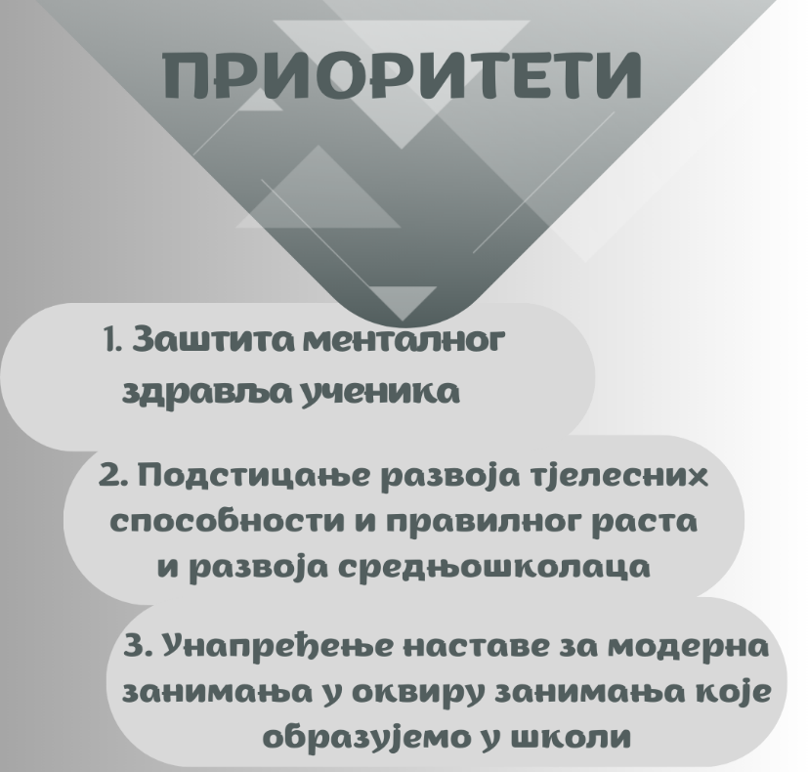

# План активности

|  |  |  |  |
| --- | --- | --- | --- |
| ПРИОРИТЕТНО ПОДРУЧЈЕ 1. | **Инклузивна пракса** | **Заштита менталног здравља ученика** | |
| ЦИЉЕВИ | 1. Промјена свијести о заштити менталног здравља младих 2. Укљученост родитеља у актуелни проблем 3. Укљученост партнера из локалне заједнице којима је ментално здравље примарни радни задатак 4. Индивидуални планови бриге за идентификоване ученике са проблемима | | |
| МЕТОДЕ И  АКТИВНОСТИ | 1. Превентивне и секундарне активности на заштити менталног здравља 2. Интервизијска метода у рјешавању проблема 3. Групни и индивидуални рад са ученицима 4. Програм стручног усавршавања наставника 5. Истраживање потреба ученика у школи и њихово задовољство школом | | |
| НЕОПХОДНИ  РЕСУРСИ | 1. Школски развојни тим 2. Представници локалне заједнице и НВО 3. Стручна служба Школе 4. Руководство Школе 5. Наставни кадар 6. Родитељи | | |
| ВРЕМЕНСКИ  ОКВИР | Период од 2024. до 2027. године | | |
| НАДЛЕЖНА  ОДГОВОРНА ОСОБА | 1. Директор 2. Педагошко психолошка служба 3. Разредне старјешине | | |
| МЈЕРЉИВИ  ПОКАЗАТЕЉИ  ОСТВАРИВАЊА ЦИЉЕВА | 1. Број ИПБ и број укључености дјеце са потребом у рад стручњака 2. Број реализованих предавања и радионица 3. Број интервизијских састанака 4. Резултати спроведеног истраживања и активности послије | | |
| ПРИОРИТЕТНО ПОДРУЧЈЕ 2. | **Образовна култура** | | **Подстицање развоја тјелесних способности и правилног раста и развоја средњошколаца** |
| ЦИЉЕВИ | 1. Изградња фискултурне сале за наставу физичког васпитања и образовања 2. Набавка спортских справа и реквизита 3. Развијање свијести о значају физичког здравља за живот сваког појединца | | |
| МЕТОДЕ И  АКТИВНОСТИ | 1. Прибављање и прикупљање средстава за   изградњу фискултурне сале   1. Активности на изградњи фискултурне сале 2. Одржавање оптималних хигијенских услова фискултурној сали | | |
| НЕОПХОДНИ  РЕСУРСИ | 1. Представници и привредници локалне заједнице 2. Донатори и пројекти 3. Савјет родитеља 4. Руководство Школе 5. Сви запосленици Школе | | |
| ВРЕМЕНСКИ  ОКВИР | Период од 2024. до 2027. године | | |
| НАДЛЕЖНА  ОДГОВОРНА ОСОБА | 1. Директор 2. Развојни тим 3. Особље које ради на одржавању Школе 4. Пројектни тим Школе | | |
| МЈЕРЉИВИ  ПОКАЗАТЕЉИ  ОСТВАРИВАЊА ЦИЉЕВА | 1. Функционалност на високом нивоу 2. Фреквенција корисника фискултурне сале 3. Реализација редовне наставе и појединих секција | | |
| ПРИОРИТЕТНО ПОДРУЧЈЕ 3. | **Образовна пракса и политика** | | **Унапређење наставе за модерна занимања у оквиру струка које образујемо у Школи** |
| ЦИЉЕВИ | 1. Омогућавање сарадње са привредним субјектима код којих би дјеца имала могућност обављања практичне наставе 2. Учешће на конкурсима за поједине пројекте који би унапредили наставу из стручних предмета 3. Обезбјеђивање довољног броја стручне литературе 4. Омогућавање савремених услова за практичну наставу и учење 5. Усвајање функционалних знања и развијање културе професионалног живота | | |
| МЕТОДЕ И  АКТИВНОСТИ | 1. Промоција савременог стицања знања 2. Коришћење савремених метода у настави 3. Сарадња са школским секцијама и локалном заједницом 4. Активно учешће у животу Школе –логистика свих дешавања | | |
| НЕОПХОДНИ  РЕСУРСИ | 1. Школски развојни тим 2. Директор Школе 3. Представници локалне заједнице 4. Донатори и НВО 5. Информатичка подршка 6. Наставници практичне наставе 7. Стручни активи 8. Медији | | |
| ВРЕМЕНСКИ  ОКВИР | Период од 2024. до 2027. године | | |
| НАДЛЕЖНА  ОДГОВОРНА ОСОБА | 1. Школски развојни тим 2. Представници локалне заједнице 3. Руководство школе 4. Наставници практичне наставе 5. Стручни активи | | |
| МЈЕРЉИВИ  ПОКАЗАТЕЉИ  ОСТВАРИВАЊА ЦИЉЕВА | 1. Оптимални услови за извођење практичне наставе 2. Већа мотивација ученика за учењем 3. Постизање бољих резултата у учењу 4. Боља и већа логистичка подршка Школи у свим сегментима живота Школе 5. Бољи и садржајнији рад школских секција 6. Добијање брзих и правовремених информација потребних за модерније извођење наставе 7. Веће учешће све дјеце појединих струка 8. Развијање критичког мишљења код ученичке популације 9. Поштовање и праћење Стандарда извођења практичне наставе | | |

# Коментари, приједлози, сугестије

# Одлука Школског одбора

Датум:

Представљање Наставничком вијећу:

Представљање Савјету родитеља:

Представљање Савјету ученика: